Základní škola a mateřská škola Útvina
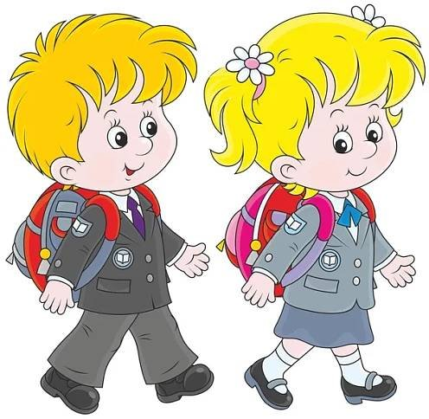
zve budoucí prvňáčky k zápisu do 1. třídy
pro školní rok 2023/2024

Kdy? 6. dubna 2023
Odkdy? Od 8,00 hodin do 12,00 hodin
K zápisu je třeba vyplněný dotazník (obdržíte v MŠ), rodný list budoucího prvňáčka a občanský průkaz zákonného zástupce.
TĚŠÍME SE NA VÁS!!!!!!

